

全球及中国程序化广告行业市场专项调查研究及投资战略可行性报告（2021版）
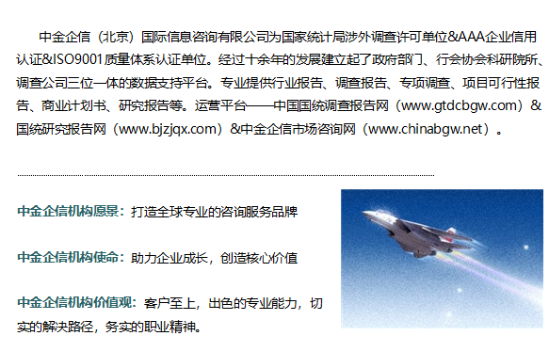

中金企信（北京）国际信息咨询有限公司-国统报告网
2021年中国程序化广告市场运营战略研究及市场规模分析预测

（1）程序化广告市场形成过程：随着互联网广告商业模式的演变发展，以及广告主对于投放效果要求的提高，传统广告投放方式难以完全满足广告主的高效广告投放需求及媒体供应商提高流量转化率的需要。具体来说，广告主在传统方式下定点采买媒体资源，
但存在媒体覆盖面窄且部分投放媒体用户并非广告主目标受众的问题，难以实现精准的效果转化；此外，媒体供应商部分位置、时间段欠佳的广告位资源往往销售情况一般，利用率较低。因此，在广告主和媒体端的不同需求与痛点下，程序化广告应运而生。
程序化广告是指利用互联网广告相关技术手段进行的自动化的广告交易及管理。在程序化广告交易中，广告主可以利用算法和系统实现目标受众的精准定向，并向其个性化出价、定向推送广告内容，实现互联网广告的“千人千面”；互联网媒体可以通过程序化的方式售卖跨媒体、跨终端的用户流量资源，提高媒体商业变现效率。
2）运作模式及产业链情况：程序化广告产业链的参与者包括广告主、广告服务提供商（包括程序化公司）、媒体和最终受众。其中广告主是指希望在其目标市场中与潜在用户建立联系的企业，以实现提升品牌认知度、最终商品销售或用户获取的需求；广告服务提供商是指对接和管理广告主营销活动的程序化服务平台，具体包括需求方平台（DSP）、供应方平台（SSP）和广告交易平台（AdExchange）等；媒体是指拥有用户的媒体及互联网平台，包括移动应用程序、移动应用分发平台、门户网站和搜索引擎等。在程序化广告服务的过程中，程序化公司通过多重途径和技术对用户流量数据进行捕获、跟踪、识别和分析，更精确和有效地提供广告服务、提升广告效率。程序化广告产业链各环节参与者情况如下：
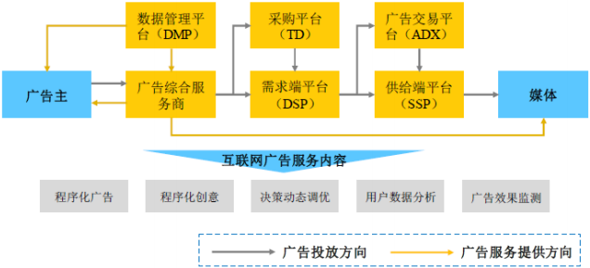
上述各程序化广告服务商的具体职能介绍如下：
行业参与方 | 介绍
广告综合服务商 | 对接和管理广告主营销活动的服务平台，提供的服务包括对接程序化平台、程序化创意、决策动态调优等。
数据管理平台（DMP） | 收集广告过程中的各类用户标签数据，并为广告主及广告服务商提供用户画像、标签管理等数据服务。
需求端平台（DSP） | 帮助广告主或广告服务商对接供给端平台或广告交易市场，并参与程序化广告交易。
采购平台（TD） | 广告主或广告服务商可以在采购平台上统一管理多个需求端平台，进行预算分配、策略制定、数据查看等操作。
供给端平台（SSP） | 服务于媒体端，通过对接广告交易市场或需求端平台，帮助媒体实现互联网广告商业化变现。
广告交易平台（ADX） | 第三方交易平台，实现实时竞价，流量需求与流量供给的合理匹配。
3）市场规模以及竞争情况：根据中金企信国际咨询数据显示，2019年中国程序化广告购买市场规模达到613亿元，程序化购买已经成为互联网广告市场的主要方式之一。互联网广告程序化购买市场规模如下：
2012-2019年中国程序化广告购买市场规模现状分析
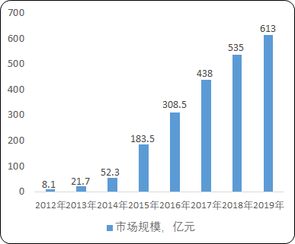
数据统计：中金企信国际咨询
3、行业发展趋势：
（1）新冠疫情影响减退，国内互联网广告市场逐步恢复：根据《2019中国互联网广告发展报告》数据，2019年我国互联网广告总收入约4,367亿人民币，相较于上一年增长率为18.20%。根据中金企信国际咨询统计数据，2020年一季度，中国互联网广告市场受疫情影响市场规模同比降低19.9%，而二季度市场规模较一季度恢复较为明显，市场形势有所好转。
考虑到国外疫情仍在持续，海外广告市场受疫情影响仍在进行中。长期来看，互联网广告行业有望不断拓展业务边际，探索包括出海、创新营销技术、创新营销方式、跨界合作、向上游延伸渠道等新领域。
（2）新媒体营销成为广告主预算配置的核心渠道：凭借对主流消费人群的高效触达能力以及高于传统媒体的客群匹配程度，新媒体营销已然成为所有类型广告主最核心的预算配置渠道之一。目前中国互联网用户已近8亿，实现了对主要消费人群的全覆盖，无论是人群覆盖还是用户触达频次、时长均已超过传统电视渠道。同时，相比有线电视等传统媒体，APP、OTT&OTV及KOL等新媒体能够实现广告的高效触达、用户数据获取、用户管理，其广告投放效率与效果显著高于难测量、难跟踪且无法实现千人千面曝光的有线电视等传统渠道。
因此，无论是对于主要定位品牌建设（建设品牌知名度、品牌形象和强化购买意向）的大型成熟品牌企业（如宝马、奔驰、可口可乐等），或是定位高效转化的效果类广告主（如买量游戏商、买量电商或婚庆摄影等本地服务商），新媒体营销已经成为主流。
在此趋势下，如何高效对接媒体资源、链接特定人群以高效匹配品牌营销对象已成为广告主或国际4A公司进行广告投放时重点考虑因素。因此，新媒体营销代理商在媒体资源端的积累、对于媒体特性的准确把握以及在人群画像、行业大客户服务的丰富经验将成为独特的竞争优势。
（3）关注媒介普泛化趋势，KOL影响力及广告效应不断扩大：随着移动互联网的快速普及以及社交网络的全方位渗透，人人在当下的时代中都可能成为内容的生产者和传播者，这也使得媒介从原来中心化的渠道走向普泛化。
近年来，伴随微信微博的不断普及，形成一定影响力的KOL数量急剧增加。据中金企信国际咨询统计，2017年微博平台内拥有10万人以上粉丝的KOL数量较2016年增长57.3%，微信公众号数量也突破1,000万。2018年以来，抖音、快手等短视频APP迅速崛起，2020年1月字节跳动公司宣布公司旗下抖音DAU（日活跃用户）已经超过4亿，海量流量带动KOL经济的快速崛起，形成如李佳琦、薇娅等一批广告效应及带货能力出色的KOL。有KOL入驻的平台类型明显更加受到广告主的青睐，其中KOL原生地社交平台的广告投放意向占比高达69%，而在社会化营销方式选择意向调查中，KOL营销以60%的占比位列第一。可以看出，当前KOL营销在所有社会化媒体营销中，已经为最受认可的方式之一，KOL营销策略也成为业界普遍关注的重心。
（4）5G及物联网引领广告行业变革：历史证明，通信技术的不断发展为新媒体营销行业带来了革命性的改变，从2G的文字网络信息时代，到3G图片信息时代，再到4G开启了直播和视频时代。每一次通信技术及终端的进步带来新媒体营销行业媒体介质和形态的质的变化，也开启了广告行业不同阶段的生态。2019年6月，工信部下发我国第一张5G牌照，意味着我国正式进入5G时代。同样，新媒体营销行业亦将进入新的发展时代。
可以预见的是，5G的逐步落地将极大地推动万物互联的建设，终端智能化趋势日益明显，新媒体的载体形式将进一步丰富。同时，5G通讯速度的极大提升将使得新媒体广告与广告主的互动形式更加丰富、互动频率更加快捷。此外，个体向外界传递信息的成本不断降低，形式不断多样，新媒体的分散化趋势将愈发明显。在此趋势下，新媒体广告行业必将面临新一轮洗牌。对于媒体特性具有深入理解，掌握新媒体营销核心玩法并已在客户及媒介端原有资源优势的基础上积极拥抱行业变化的新媒体公司，有望脱颖而出并进一步提升行业地位。

市场现状（包含区域市场）、市场竞争与供需格局格局（包含区域市场）、市场规模（包含区域市场）、市场前景（包含区域市场）、技术发展趋势分析、价格分析、进出口分析、使用情况及品牌占有率、企业竞争力与主要财务数据分析、相关政策法规与环境分析、投资策略、投资风险、风险规避、营销战略选择等多方面进行科学细致的分析。中金企信国际咨询本着“一心一意做研究，全神贯注为客户”的基本工作理念，为业内企业提供准确及时的市场数据分析，是业内企业重要的参考依据。调查报告是根据调查需求进行专属的市场调查，可分为：对标企业调查、商业模式调查、问卷调查、行业调查、竞争调查、销售渠道调查、产品调查等多种调查课题。中金企信国际咨询拥有专业的调查团队及庞大的顾问团队，结合多元化调查模式、专属的市场调查自建机制为不同领域、不同客户提供优质的市场调查，助力企业把控市场、洞悉市场、赢得市场先机。
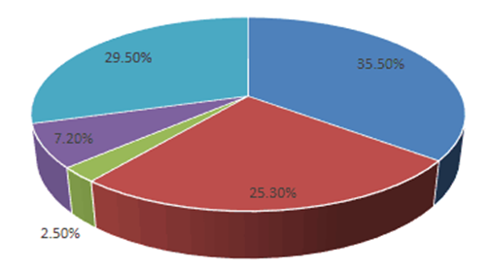

全球及中国程序化广告行业市场专项调查研究及投资战略可行性报告（2021版）

- 程序化广告行业发展综述
第二章 程序化广告行业市场环境及影响分析（PEST）
2.1 行业政治法律环境（P）
2.2 行业经济环境分析（E）
2.3 行业社会环境分析（S）
2.4 行业技术环境分析（T）
第三章 2015-2020年国际程序化广告市场竞争调查分析
3.1 国际程序化广告行业市场运行现状调查
3.1.1 国际程序化广告行业市场规模分析
3.1.2 国际程序化广告市场应用规模分析及占比
3.1.3 国际程序化广告市场价格走势分析
3.1.4 国际程序化广告市场供需情况分析
3.1.5 国际程序化广告重点企业竞争力分析
3.1.6 国际程序化广告市场销售收入分析
3.1.7 国际程序化广告应用市场需求分析
3.2 程序化广告市场重点国家调查分析
3.2.1 美国
3.2.2 欧洲
3.2.3 日本
3.2.4 韩国
3.2.5 其他
第四章 2015-2020年我国程序化广告行业运行现状分析
4.1 我国程序化广告行业发展状况分析
4.1.1 我国程序化广告行业发展阶段
4.1.2 我国程序化广告行业市场规模分析
4.1.3 我国程序化广告市场应用规模分析及占比
4.1.4 我国程序化广告行业商业模式分析
4.1.5 我国程序化广告市场价格走势分析
4.2 我国程序化广告市场供需情况分析
4.3 我国程序化广告应用需求分析
4.4 我国程序化广告市场销售收入分析
4.5 我国程序化广告重点企业竞争力分析
第五章 2015-2020年我国程序化广告行业市场运营调查分析
5.1 中国程序化广告行业产量分析
5.2 中国程序化广告行业总产值分析
5.3 中国程序化广告行业盈利指标分析
5.3.1 行业盈利能力分析
5.3.2 行业偿债能力分析
5.3.3 行业营运能力分析
5.3.4 行业发展能力分析
第六章 2015-2020年中国程序化广告区域市场分析及进出口统计
6.1 中国程序化广告行业区域市场分析
6.1.1 东北地区
6.1.2 华北地区
6.1.3 华东地区
6.1.4 华南地区
6.1.5 华中地区
6.1.6 西南地区
6.1.7 西北地区
6.2 中国程序化广告行业进出口统计
6.2.1 中国程序化广告行业进口市场分析
（1）程序化广告行业进口量统计
（2）程序化广告行业出口额统计
（3）程序化广告行业进口结构分析
6.2.2 中国程序化广告行业出口市场分析
（1）中国程序化广告行业出口量统计
（2）中国程序化广告行业出口额统计
（3）中国程序化广告行业出口结构分析
6.3 中国程序化广告行业进口前景预测
6.4 中国程序化广告行业出口前景预测
第七章 国内外程序化广告行业市场竞争格局分析
7.1 中国程序化广告行业历史竞争格局概况
7.1.1中国程序化广告行业集中度分析
7.1.2 中国程序化广告行业竞争程度分析
7.2 国内外程序化广告行业竞争分析
7.2.1 国内外程序化广告行业竞争对比分析
7.2.2 国内外程序化广告产业集群分析
7.2.3 国内外程序化广告企业竞争力比较
7.3 国内外程序化广告市场发展前景预测对比
第八章 中国程序化广告行业上下游产业链分析
8.1 中国程序化广告上游产业链研究
8.1.1 中国程序化广告上游发展综述
8.1.2 中国程序化广告上游供给能力分析
8.1.3 中国程序化广告上游市场前景预测
8.2 中国程序化广告下游产业链研究
第九章 2020-2026年国内外程序化广告行业发展趋势与前景分析
9.1 2020-2026年中国程序化广告市场趋势预测
9.1.1 2020-2026年中国程序化广告市场规模预测
9.1.2 2020-2026年中国程序化广告市场需求预测
9.1.3 2020-2026年中国程序化广告市场供给预测
9.1.4 2020-2026年中国程序化广告市场销售收入预测
9.1.5 2020-2026年中国程序化广告应用市场需求预测
9.2 2020-2026年国际程序化广告市场趋势预测
9.2.1 2020-2026年国际程序化广告市场规模预测
9.2.2 2020-2026年国际程序化广告市场需求预测
9.2.3 2020-2026年国际程序化广告市场供给预测
9.2.4 2020-2026年国际程序化广告市场销售收入预测
9.2.5 2020-2026年国际程序化广告应用市场需求预测
第十章 程序化广告行业投资情况及发展态势分析
10.1 2015-2020年总体投资及结构
10.2 2015-2020年投资规模情况
10.3 2015-2020年投资增速情况
10.4 2015-2020年分地区投资分析
10.5 2015-2020年外商投资情况
10.6 程序化广告市场最新动态分析
第十一章 中国程序化广告行业“十四五”研究预测
11.1 “十四五”期间程序化广告发展战略研究
11.2 程序化广告行业“十四五”发展方向预测
11.3 程序化广告行业“十三五”回顾
- 程序化广告行业投资价值评估分析
第十三章 程序化广告行业投资机会与风险防范
13.1 程序化广告行业投融资情况
13.2 程序化广告行业投资机会
13.3 程序化广告行业投资风险及防范
13.4 中国程序化广告行业投资建议
第十四章 总结

中金企信（北京）国际信息咨询有限公司致力于“为企业战略决策提供专业&权威行业报告、调查报告、项目可行性报告、专项调查、商业计划书、研究报等报告课题”的专业咨询顾问机构，同是国家统计局涉外调查许可单位&AAA企业信用认证、ISO9001质量体系认证单位。经过多年的发展和开拓，中金企信国际咨询已成为中国国内领先的多元化信息服务提供商之一，与政府部门、行业协会（第三方媒介、高校、科研院所）、各领域专家顾问和业内资深人士建立了实效共通的战略关系，积累了大量行业研究和市场调研工作的专业经验，形成了中金企信国际咨询独特的专业研究模型和科学分析方法。公司旗下的运营平台——中金企信市场咨询网（www.chinabgw.net）&中国国统调查报告网（www.gtdcbgw.com）&国统研究报告网（www.bjzjqx.com）。

【报告说明】
可行性研究报告，简称可研，是在制订生产、基建、科研计划的前期，通过全面的调查研究，分析论证某个建设或改造工程、某种科学研究、某项商务活动切实可行而提出的一种书面材料。
项目可行性研究报告主要是通过对项目的主要内容和配套条件，如市场需求、资源供应、建设规模、工艺路线、设备选型、环境影响、资金筹措、盈利能力等，从技术、经济、工程等方面进行调查研究和分析比较，并对项目建成以后可能取得的财务、经济效益及社会影响进行预测，从而提出该项目是否值得投资和如何进行建设的咨询意见，为项目决策提供依据的一种综合性的分析方法。
可行性研究具有预见性、公正性、可靠性、科学性的特点。可行性研究报告是确定建设项目前具有决定性意义的工作，是在投资决策之前，对拟建项目进行全面技术经济分析论证的科学方法，在投资管理中，可行性研究是指对拟建项目有关的自然、社会、经济、技术等进行调研、分析比较以及预测建成后的社会经济效益。

项目可行性报告用途
1、企业投融资
此类研究报告通常要求市场分析准确、投资方案合理、并提供竞争分析、营销计划、管理方案、技术研发等实际运作方案。
2、项目立项
此文件是根据《中华人民共和国行政许可法》和《国务院对确需保留的行政审批项目设定行政许可的决定》而编写，是大型基础设施项目立项的基础文件，国家发改委根据可行性研究报告进行核准、备案或批复，决定某个项目是否实施。另外医药企业在申请相关证书时也需要编写可行性研究报告。
3、银行贷款申请
商业银行在贷款前进行风险评估时，需要项目方出具详细的可行性研究报告，对于国内银行，该报告由甲级资格单位出具，通常不需要再组织专家评审,部分银行的贷款可行性研究报告不需要资格，但要求融资方案合理，分析正确，信息全面。另外在申请国家的相关政策支持资金 、工商注册时往往也需要编写可行性研究报告，该文件类似用于银行贷款的可研报告。
4、申请进口设备免税
主要用于进口设备免税用的可行性研究报告，申请办理中外合资企业、外资企业项目确认书的项目需要提供项目可行性研究报告。
5、境外投资项目核准
企业在实施走出去战略，对国外矿产资源和其他产业投资时，需要编写可行性研究报告报给国家发展和改革委或省发改委，需要申请中国进出口银行境外投资重点项目信贷支持时，也需要可行性研究报告。
6、政府资金项目申报
企业为获得政府的无偿资助，需要对公司项目进行策划、设计、技术创新、技术规划等，编写的可行性研究报告包含管理团队、技术路线、方案、财务预测等，是政府无偿资助的项目申报的主要依据。
项目可行性报告分类
可行性研究报告分为：政府审批核准用可行性研究报告和融资用可行性研究报告。
（1）审批核准用的可行性研究报告侧重关注项目的社会经济效益和影响；具体概括为：政府立项审批，产业扶持，中外合作、股份合作、组建公司、征用土地。

（2）融资用报告侧重关注项目在经济上是否可行。具体概括为：银行贷款，融资投资、投资建设、境外投资、上市融资、申请高新技术企业等各类可行性报告。
国统调查报告网（即中金企信国际咨询公司）以专业的服务理念、完善的售后服务体系为各界提供精准、权威的项目可行报告。
商业计划书
商业计划书撰写目的
商业策划书，也称作商业计划书，目的很简单，它就是创业者手中的武器，是提供给投资者和一切对创业者的项目感兴趣的人，向他们展现创业的潜力和价值，说服他们对项目进行投资和支持。因此，一份好的商业计划书，要使人读后，对下列问题非常清楚：
1、公司的商业机会；
2、创立公司，把握这一机会的进程 ；
3、所需要的资源；
4、风险和预期回报；
5、对你采取的行动的建议；
6、行业趋势分析。
撰写商业计划书的七项基本内容
一、项目简介
二、产品/服务
三、开发市场
四、竞争对手
五、团队成员
六、收入
七、财务计划
商业策划书用途
1、沟通工具
2、管理工具
3、承诺工具

